
Regione Autònoma de Sardigna
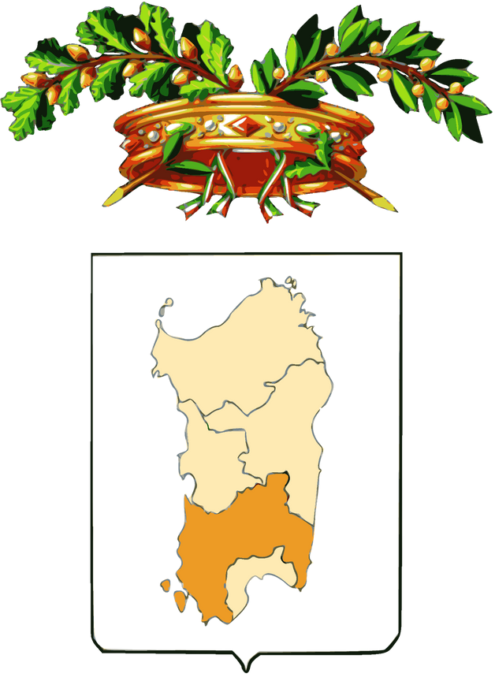

Regione Autonoma della Sardegna Províntzia de su Sud Sardigna
Progetu finantziau cun su dinai de sa regione Autònoma de Sardigna cunformas a sa L.482/99 e a sa L.R. 22/2018. Annualidadi 2021

Mollu de iscritzioni

CURSU DE LÍNGUA SARDA DE I LIVELLU
7 de Martzu 2022 - 9 de Maju 2022. Piataforma ZOOM

Su/a sutascritu/a nàsciu/a in su residenti in bia n.
e.mail:
telèfonu

Domandat

de pigai parti a su Cursu de Língua Sarda de I livellu chi si fait in sa piataforma ZOOM

de su 7 de Martzu 2022 a su 9 de Maju 2022

Autorizu a su manixu de is datus personalis cunformas a su D. Lgs n. 196/2003 agiornau cunformas a su D.Lgs. 101/2018 segundu is dispositzionis de su Regulamentu CE 2016/679.

Data Firma

